成绩评定日期：

实验报告成绩：

2024～2025学年秋季学期

**《计算机系统》必修课**

课程实验报告



班级：人工智能2202班 人工智能2201班（未来实验班）

组长：刘庆然

组员：马智鸿

报告日期：2024.01.04

目录

一、 分工及总体框架 6

1.分工 6

2.运行环境及所用工具 6

3.整体框架 7

1. 模块功能概述： 8

Testbench (tb_top) 8

CPU_Top (mycpu_top) 8

MMU (mmu0 和 mmu1) 8

Core (mycpu_core) 8

流水线阶段子模块（IF、ID、EX、MEM、WB） 9

控制模块 (CTRL) 9

RF（寄存器文件） 10

2. 模块之间的连接关系及其功能： 10

Testbench (tb_top) → CPU_Top (mycpu_top) 10

CPU_Top (mycpu_top) → MMU (mmu0 和 mmu1) 10

CPU_Top (mycpu_top) → Core (mycpu_core) 10

Core (mycpu_core) → 流水线阶段（IF、ID、EX、MEM、WB） 11

IF → ID： 11

ID → EX： 11

EX → MEM： 11

MEM → WB： 11

MEM → RF： 11

WB → RF： 12

Core (mycpu_core) → 控制模块 (CTRL) 12

控制模块 (CTRL) → 各流水线阶段（IF、ID、EX、MEM、WB） 12

Core (mycpu_core) → CPU_Top (mycpu_top) 12

MMU (mmu0 和 mmu1) → 存储器接口 12

二、 流水线相应阶段说明 13

1.IF模块 13

1.1整体说明 14

1.2功能说明 14

1.2.1输入信号与默认赋值 14

1.2.2 程序计数器（PC）的更新 14

1.2.3指令存储器使能信号的管理 14

1.2.4. 下一个程序计数器（next_pc）的计算 15

1.2.5. 指令存储器接口信号的分配 15

1.2.6 数据总线的打包与传递 15

2.ID模块 16

2.1整体说明 18

2.2功能说明 18

2.2.1引入定义文件和模块说明 18

2.2.2. 输入信号与默认赋值 18

2.2.3. 内部寄存器与信号 19

2.2.4. 数据相关性处理 20

2.2.5. 指令译码 20

2.2.6. ALU操作码生成 20

2.2.7. 访存指令处理 20

2.2.8. 分支跳转处理 21

2.2.9. 流水线控制 21

2.2.10. 数据总线打包 21

2.2.11. 分支跳转信号打包 21

2.2.12. 数据相关性停顿请求 21

3.EX模块 22

3.1整体说明 25

3.2详细功能说明 25

3.2.1. 暂存数据总线与信号选择 25

3.2.2. ALU 操作 25

3.2.3. 乘法与除法运算处理 26

3.2.4. HI/LO 寄存器处理 27

3.2.5. Load 和 Store 指令处理 27

3.2.6. 分支与跳转处理 28

3.2.7. 流水线控制 28

3.2.8. 数据总线打包与传递 28

4.MEM模块 30

4.1整体说明 32

4.2详细功能说明 32

4.2.1. 输入信号与模块说明 32

4.2.2. 内部寄存器与信号 33

4.2.3. 时序逻辑 33

4.2.4. 访存数据处理 33

4.2.5. Load 和 Store 指令处理 34

4.2.6. Load-Use 数据冒险处理 35

4.2.7. 数据总线打包与传递 35

5.WB模块 37

5.1整体说明 38

5.2详细功能说明 38

5.2.1. 输入信号与模块说明 38

5.2.2. 内部寄存器与信号 38

5.2.3. 时序逻辑 39

5.2.4. 寄存器文件写回处理 39

5.2.5. 数据总线打包与传递 39

5.2.6. 数据选择与扩展逻辑 40

5.2.7. 寄存器文件写回数据处理 40

6.CTRL模块 41

6.1整体说明 42

6.2详细功能说明 42

6.2.1. 输入信号与模块说明 42

6.2.2. 内部逻辑与停顿信号生成 42

6.2.3. 停顿信号总线 stall 的具体设置 43

7.HI_LO_REG模块 45

7.1整体说明 46

7.2详细功能说明 46

7.2.1. 输入信号与模块说明 46

7.2.2. 内部寄存器与数据存储 47

7.2.3. HI/LO 寄存器的读出 47

总结与思考 48

# 分工及总体框架

## 1.分工

|  |  |  |
| --- | --- | --- |
| 姓名 | 分工 | 工作量占比 |
| 刘庆然 | 整体设计以及报告编写 | 65% |
| 马智鸿 | 参与部分实现、参与报告编写 | 35% |

## 2.运行环境及所用工具

由于提供的CG环境较卡，并且保存记录、查看输出调试等不太方便，最终在本地使用 vivado HLS 2019.2在本地进行仿真运行。

使用github创建仓库进行管理，并使用gitkraken、github desktop等可视化工具来拉取、上传代码等。

## 3.整体框架

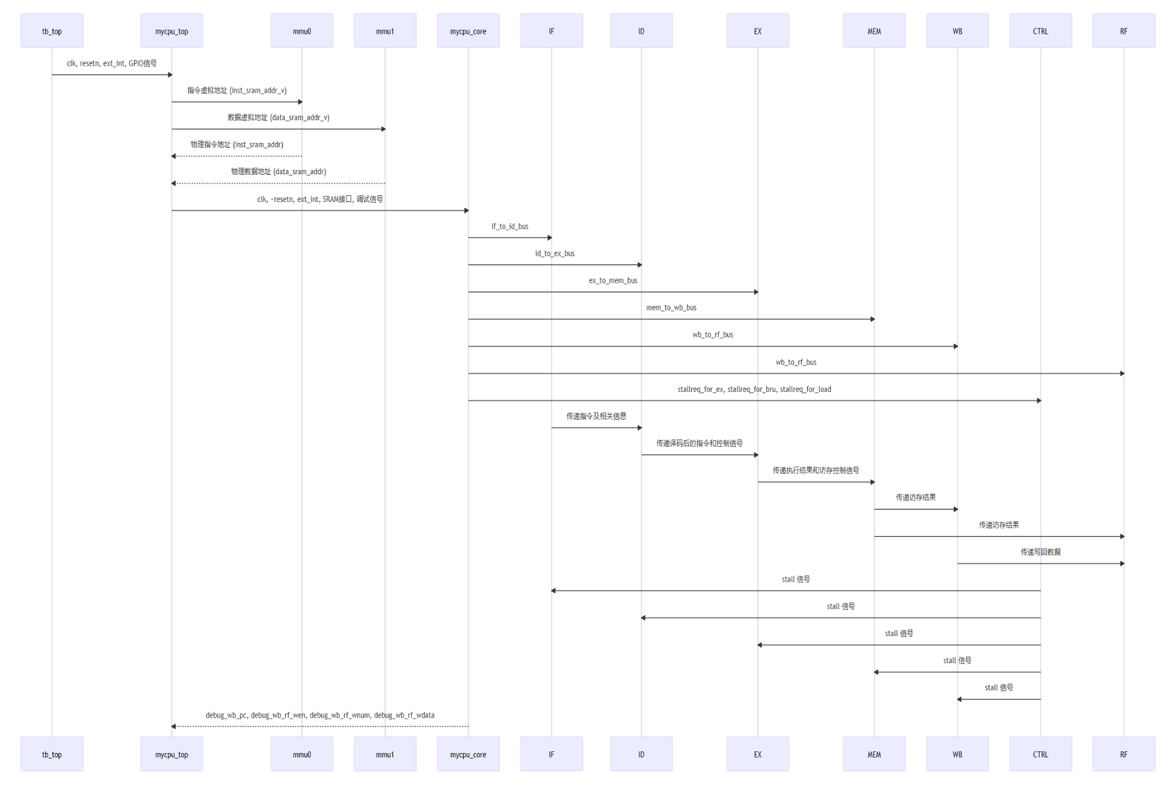

### 1. 模块功能概述：

#### Testbench (tb_top)

功能：顶层测试模块，负责配置和驱动仿真环境，实例化被测的 CPU 顶层模块 (mycpu_top) 以及其他必要的组件。

连接：通过时钟 (clk)、复位信号 (resetn)、外部中断信号 (ext_int) 和 GPIO 信号连接到 CPU 顶层模块。

#### CPU_Top (mycpu_top)

功能：CPU 的顶层模块，整合了核心处理器模块 (mycpu_core) 和内存管理单元（MMU）模块 (mmu0 和 mmu1)，提供与外部指令存储器和数据存储器的接口，以及管理中断信号和调试信号。

**连接：**

接收来自测试平台的时钟、复位、中断和 GPIO 信号。

将指令虚拟地址 (inst_sram_addr_v) 和数据虚拟地址 (data_sram_addr_v) 传递给 MMU 模块 (mmu0 和 mmu1) 进行地址转换。

接收 MMU 模块返回的物理地址 (inst_sram_addr 和 data_sram_addr)。

连接到核心处理器模块，传递时钟、复位、中断、SRAM 接口和调试信号。

#### MMU (mmu0 和 mmu1)

功能：内存管理单元，负责将虚拟地址转换为物理地址，确保指令和数据访问的正确性和安全性。

连接：

mmu0：接收指令虚拟地址 (inst_sram_addr_v)，输出物理指令地址 (inst_sram_addr) 至指令存储器。

mmu1：接收数据虚拟地址 (data_sram_addr_v)，输出物理数据地址 (data_sram_addr) 至数据存储器。

#### Core (mycpu_core)

功能：核心处理器模块，负责实现 CPU 的五级流水线（IF、ID、EX、MEM、WB）以及控制模块 (CTRL)。

连接：

实例化并连接五个流水线阶段模块（IF、ID、EX、MEM、WB）。

发送停顿请求信号（stallreq_for_ex、stallreq_for_bru、stallreq_for_load）到控制模块 (CTRL)。

将写回阶段的调试信号（debug_wb_pc、debug_wb_rf_wen、debug_wb_rf_wnum、debug_wb_rf_wdata）传递回 CPU 顶层模块 (mycpu_top)。

#### 流水线阶段子模块（IF、ID、EX、MEM、WB）

功能：

IF（指令取出）：负责从指令存储器中取出指令，并将取出的指令及相关信息传递给 ID 阶段。

ID（指令译码）：负责对取出的指令进行译码，读取寄存器文件中的操作数，并将译码后的指令和控制信号传递给 EX 阶段。

EX（执行）：负责执行指令，包括算术逻辑运算、地址计算等，并将执行结果传递给 MEM 阶段。

MEM（访存）：负责执行访存操作（如 Load 和 Store 指令），并将访存结果传递给 WB 阶段。

WB（写回）：负责将执行或访存的结果写回寄存器文件，并提供调试信号。

#### 控制模块 (CTRL)

功能：管理 CPU 流水线的停顿信号。根据来自不同流水线阶段的停顿请求信号（如执行阶段、分支操作、Load 操作），生成整体的停顿信号总线 (stall)，控制各个流水线阶段的停顿与恢复。

连接：

接收来自核心处理器模块的停顿请求信号（stallreq_for_ex、stallreq_for_bru、stallreq_for_load）。

向所有流水线阶段（IF、ID、EX、MEM、WB）输出停顿信号 (stall)。

#### RF（寄存器文件）

功能：存储和提供 CPU 寄存器的数据，供指令译码和执行阶段使用。

连接：

接收来自 MEM 和 WB 阶段的写回数据。

### 2. 模块之间的连接关系及其功能：

#### Testbench (tb_top) → CPU_Top (mycpu_top)

连接信号：clk（时钟信号）、resetn（复位信号）、ext_int（外部中断信号）、GPIO 信号（如 LED、开关、按键等）。

功能：测试平台驱动 CPU 顶层模块，提供必要的输入信号。

#### CPU_Top (mycpu_top) → MMU (mmu0 和 mmu1)

连接信号：

mmu0：接收指令虚拟地址 (inst_sram_addr_v)，输出物理指令地址 (inst_sram_addr) 至指令存储器。

mmu1：接收数据虚拟地址 (data_sram_addr_v)，输出物理数据地址 (data_sram_addr) 至数据存储器。

功能：CPU 顶层模块通过 MMU 模块将虚拟地址转换为物理地址，确保指令和数据的正确访问。

#### CPU_Top (mycpu_top) → Core (mycpu_core)

连接信号：clk（时钟信号）、~resetn（复位信号，取反后高电平有效）、ext_int（中断信号）、SRAM 接口信号（指令和数据存储器的使能、写使能、地址、写数据、读数据）、调试信号。

功能：CPU 顶层模块实例化核心处理器模块，并传递必要的控制和数据信号。

#### Core (mycpu_core) → 流水线阶段（IF、ID、EX、MEM、WB）

连接信号：各阶段的数据总线（如 if_to_id_bus、id_to_ex_bus、ex_to_mem_bus、mem_to_wb_bus）、寄存器文件的数据总线（如 wb_to_rf_bus、mem_to_rf_bus）。

功能：核心处理器模块实例化并连接五个流水线阶段模块，传递指令和数据。

流水线阶段之间的数据传递

##### IF → ID：

连接信号：if_to_id_bus（指令取出到译码的数据总线）。

功能：传递取出的指令及相关信息至译码阶段。

##### ID → EX：

连接信号：id_to_ex_bus（译码到执行的数据总线）。

功能：传递译码后的指令和控制信号至执行阶段。

##### EX → MEM：

连接信号：ex_to_mem_bus（执行到访存的数据总线）。

功能：传递执行结果和访存控制信号至访存阶段。

##### MEM → WB：

连接信号：mem_to_wb_bus（访存到写回的数据总线）。

功能：传递访存结果至写回阶段。

##### MEM → RF：

连接信号：mem_to_rf_bus（访存到寄存器文件的数据总线）。

功能：将访存结果写入寄存器文件。

##### WB → RF：

连接信号：wb_to_rf_bus（写回到寄存器文件的数据总线）。

功能：将写回结果写入寄存器文件。

#### Core (mycpu_core) → 控制模块 (CTRL)

连接信号：stallreq_for_ex、stallreq_for_bru、stallreq_for_load（来自执行、分支和 Load 操作的停顿请求信号）。

功能：将停顿请求信号传递给控制模块，以生成整体的停顿信号。

#### 控制模块 (CTRL) → 各流水线阶段（IF、ID、EX、MEM、WB）

连接信号：stall（停顿信号总线）。

功能：控制各流水线阶段的停顿与恢复，确保流水线在数据相关或控制相关情况下正确运行。

#### Core (mycpu_core) → CPU_Top (mycpu_top)

连接信号：debug_wb_pc、debug_wb_rf_wen、debug_wb_rf_wnum、debug_wb_rf_wdata（写回阶段的调试信号）。

功能：将写回阶段的调试信息传递至 CPU 顶层模块，便于测试和监控。

#### MMU (mmu0 和 mmu1) → 存储器接口

mmu0 → inst_sram_addr：指令存储器的物理地址输入。

mmu1 → data_sram_addr：数据存储器的物理地址输入。

功能：将转换后的物理地址传递给对应的存储器接口，确保指令和数据的正确访问。

# 流水线相应阶段说明

## 1.IF模块

IF模块输入输出：

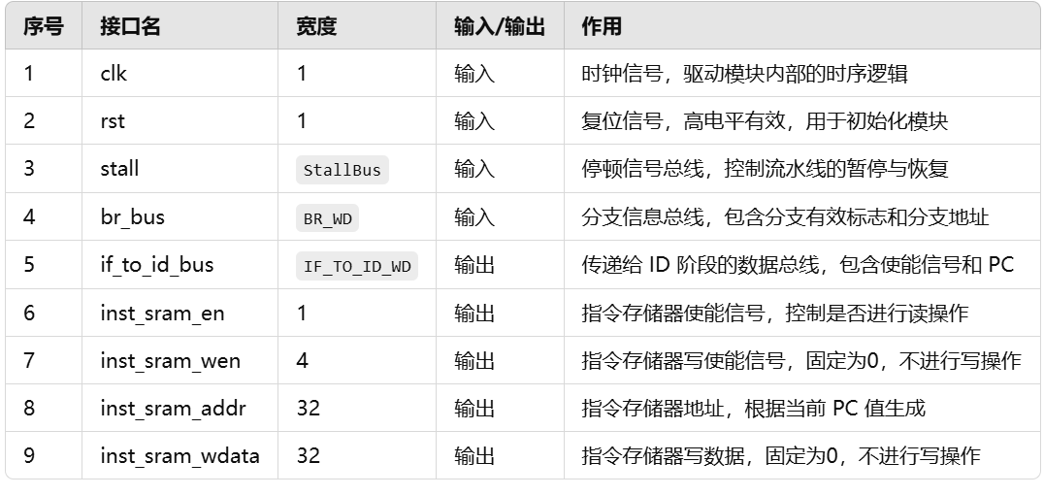IF 模块详细功能说明

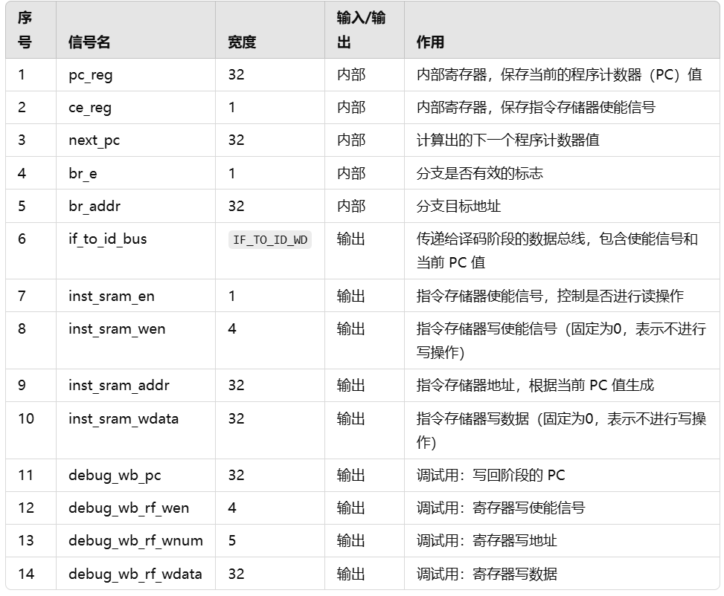

### 1.1整体说明

IF（Instruction Fetch，指令取出）模块负责从指令存储器中取出指令，并将取出的指令及相关信息传递给 ID（Instruction Decode，指令译码）阶段。该模块管理程序计数器（PC），处理分支跳转，并根据停顿信号控制流水线的暂停与恢复。

### 1.2功能说明

#### 1.2.1输入信号与默认赋值

时钟信号 clk 和复位信号 rst：

clk：同步时钟信号，驱动模块内部的时序逻辑。

rst：复位信号，高电平有效，用于初始化程序计数器和使能信号。

停顿信号 stall：

用于控制流水线的暂停。当 stall[0] 为 NoStop 时，允许 PC 更新；否则，保持当前 PC 值。

分支信息总线 br_bus：

包含分支有效标志 br_e 和分支目标地址 br_addr。用于决定是否跳转到新的 PC 地址。

#### 1.2.2 程序计数器（PC）的更新

复位逻辑：

当 rst 为高电平时，将 pc_reg 初始化为特定地址 32'hbfbf_fffc，表示程序的起始位置。

PC 更新逻辑：

在每个时钟上升沿，如果没有停顿信号 (stall[0] == NoStop)，则更新 pc_reg 为 next_pc。

如果有停顿信号，则保持当前的 pc_reg 值，暂停指令取出。

#### 1.2.3指令存储器使能信号的管理

复位逻辑：

当 rst 为高电平时，将指令存储器使能信号 ce_reg 置为低电平，禁用指令存储器。

使能信号更新逻辑：

在每个时钟上升沿，如果没有停顿信号，则将 ce_reg 置为高电平，启用指令存储器。

如果有停顿信号，则保持当前的 ce_reg 状态（通常为高电平）。

#### 1.2.4. 下一个程序计数器（next_pc）的计算

分支跳转处理：

如果分支有效标志 br_e 为高电平，则将 br_addr 作为下一个 PC 值，实现跳转。

否则，将当前 PC 值加 4，顺序执行下一条指令。

#### 1.2.5. 指令存储器接口信号的分配

使能信号 inst_sram_en：

由 ce_reg 决定，控制是否进行指令存取操作。

写使能信号 inst_sram_wen：

固定为 4'b0，表示不进行写操作。

指令存储器地址 inst_sram_addr：

由当前 PC 值 pc_reg 决定，指向要取出的指令地址。

指令存储器写数据 inst_sram_wdata：

固定为 32'b0，表示没有写入数据。

#### 1.2.6 数据总线的打包与传递

if_to_id_bus：

将指令存储器使能信号 ce_reg 和当前 PC 值 pc_reg 打包成总线，传递给 ID 阶段，包含：

高位：ce_reg（指令存储器使能信号）

低位：pc_reg（当前程序计数器值）

## 2.ID模块

ID模块输入输出

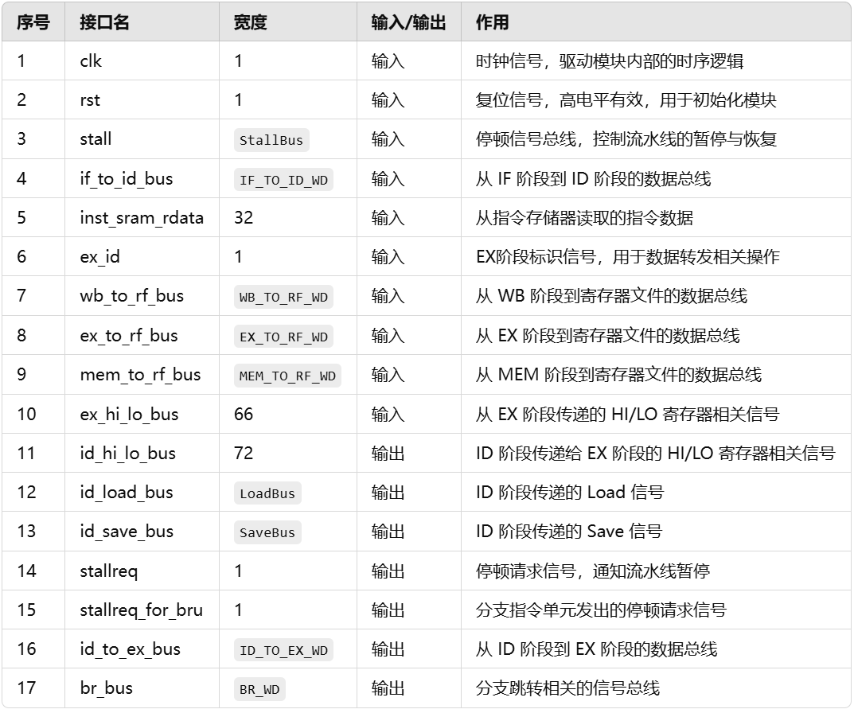

ID模块详细功能说明：

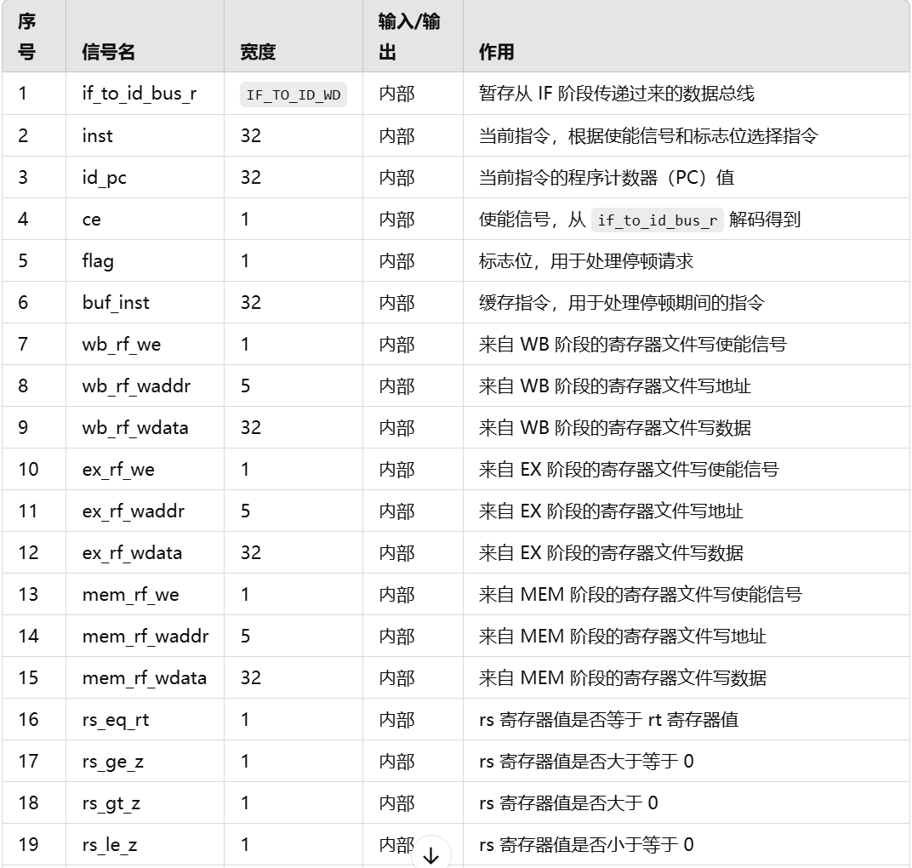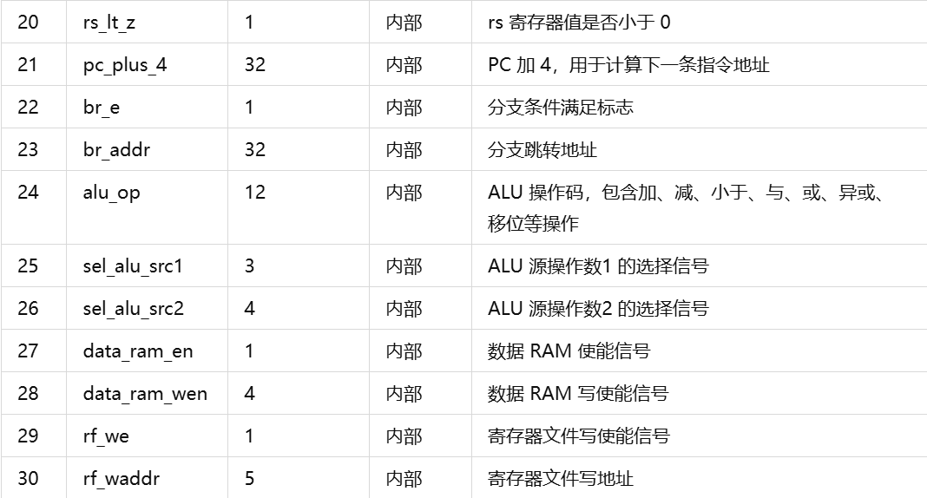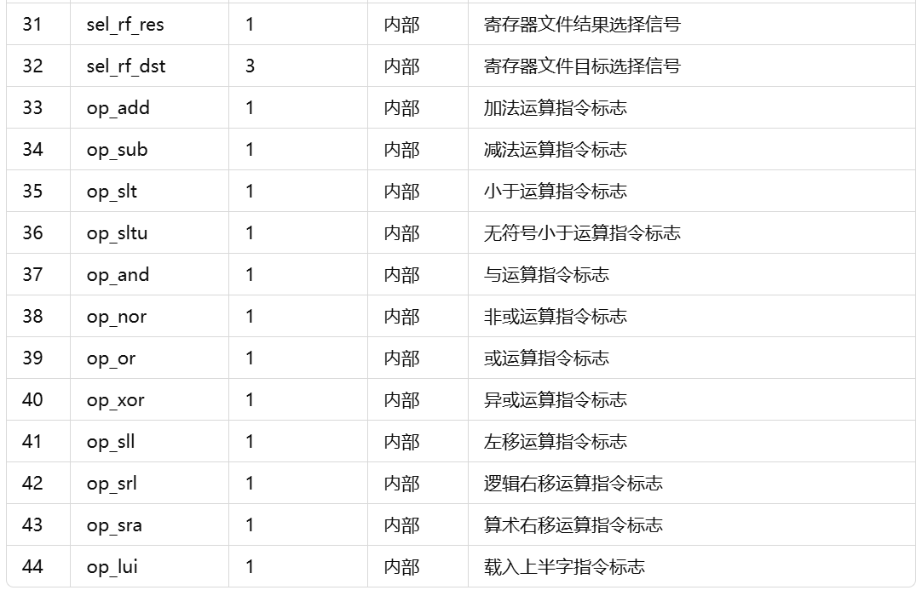

### 2.1整体说明

ID 模块负责将从 IF（Instruction Fetch，指令取出）阶段传递过来的指令进行译码，读取所需的寄存器数据，处理数据相关性，并生成传递给 EX（Execution，执行）阶段的控制信号。该模块还处理分支跳转逻辑，并与寄存器文件和其他流水线阶段交互，确保指令正确执行。

### 2.2功能说明

#### 2.2.1引入定义文件和模块说明

include "lib/defines.vh"：

引入包含各种宏定义和参数的头文件，便于在代码中统一使用这些定义。

模块注释：

说明了 ID 模块的基本功能，包括指令解码、寄存器读取、数据相关处理和控制信号生成。

#### 2.2.2. 输入信号与默认赋值

时钟信号 clk 和复位信号 rst：

clk：同步时钟信号，驱动模块内部的时序逻辑。

rst：复位信号，高电平有效，用于初始化模块。

停顿信号 stall：

用于控制流水线的暂停。当 stall[1] 为 Stop 时，控制该阶段的暂停。

数据总线和信号：

if_to_id_bus：从 IF 阶段传递过来的数据总线，包含使能信号和当前 PC 值。

inst_sram_rdata：从指令存储器读取的指令数据。

ex_id：来自执行阶段的标识信号，用于数据转发。

写回阶段数据总线：

wb_to_rf_bus：从写回阶段到寄存器文件的数据总线。

ex_to_rf_bus：从执行阶段到寄存器文件的数据总线。

mem_to_rf_bus：从访存阶段到寄存器文件的数据总线。

HI/LO寄存器信号：

ex_hi_lo_bus：来自执行阶段的 HI/LO 寄存器相关信号。

id_hi_lo_bus：传递给执行阶段的 HI/LO 寄存器相关信号。

#### 2.2.3. 内部寄存器与信号

寄存器：

if_to_id_bus_r：暂存从 IF 阶段传递过来的数据总线。

pc_reg、ce_reg：程序计数器和使能信号寄存器。

flag、buf_inst：用于处理停顿期间的指令缓存和状态标志。

寄存器文件：

实例化 regfile 模块，读取源操作数 rs 和 rt 的数据。

HI/LO寄存器：

实例化 hi_lo_reg 模块，处理 HI/LO 寄存器的读写操作。

#### 2.2.4. 数据相关性处理

数据转发：

通过比较 rs 和 rt 寄存器地址与写回阶段的写地址，选择最新的数据写回寄存器，避免数据相关性带来的问题。

寄存器文件写使能信号：

根据不同指令类型决定是否写回寄存器。

#### 2.2.5. 指令译码

指令字段解码：

从指令中提取操作码、寄存器字段、功能码、立即数等信息。

指令类型判定：

通过解码操作码和功能码，确定指令类型（算术运算、逻辑运算、移位、分支跳转、数据移动、访存等）。

#### 2.2.6. ALU操作码生成

算术运算指令：

对加、减、小于等指令进行组合，生成相应的 ALU 操作码。

逻辑运算指令：

对与、或、异或等指令进行组合，生成相应的 ALU 操作码。

移位指令：

对左移、右移等指令进行组合，生成相应的 ALU 操作码。

其他指令：

对特殊指令如 lui 进行处理。

#### 2.2.7. 访存指令处理

Load和Store使能信号：

根据指令类型，设置数据存储器的使能和写使能信号。

#### 2.2.8. 分支跳转处理

分支条件判断：

根据寄存器数据和指令类型，判断是否满足跳转条件，生成分支信号 br_e 和跳转地址 br_addr。

#### 2.2.9. 流水线控制

停顿请求信号：

当执行阶段需要转发数据时，生成停顿请求信号 stallreq_for_bru，通知流水线暂停，防止数据相关性错误。

#### 2.2.10. 数据总线打包

id_to_ex_bus：

将译码结果和控制信号打包成总线，传递给执行阶段（EX），包括当前 PC 值、指令、ALU 操作码、数据源选择信号、访存信号、寄存器写使能和地址、处理后的操作数等。

id_hi_lo_bus、id_load_bus、id_save_bus：

将 HI/LO 寄存器相关信号和访存指令信号打包传递给执行阶段。

#### 2.2.11. 分支跳转信号打包

br_bus：

将分支条件满足标志 br_e 和分支跳转地址 br_addr 打包传递给下游模块。

#### 2.2.12. 数据相关性停顿请求

stallreq_for_bru：

当执行阶段需要转发的数据与当前 ID 阶段的源寄存器相同时，发出停顿请求信号，暂停流水线，确保数据的正确性。

## 3.EX模块

EX模块输入输出：

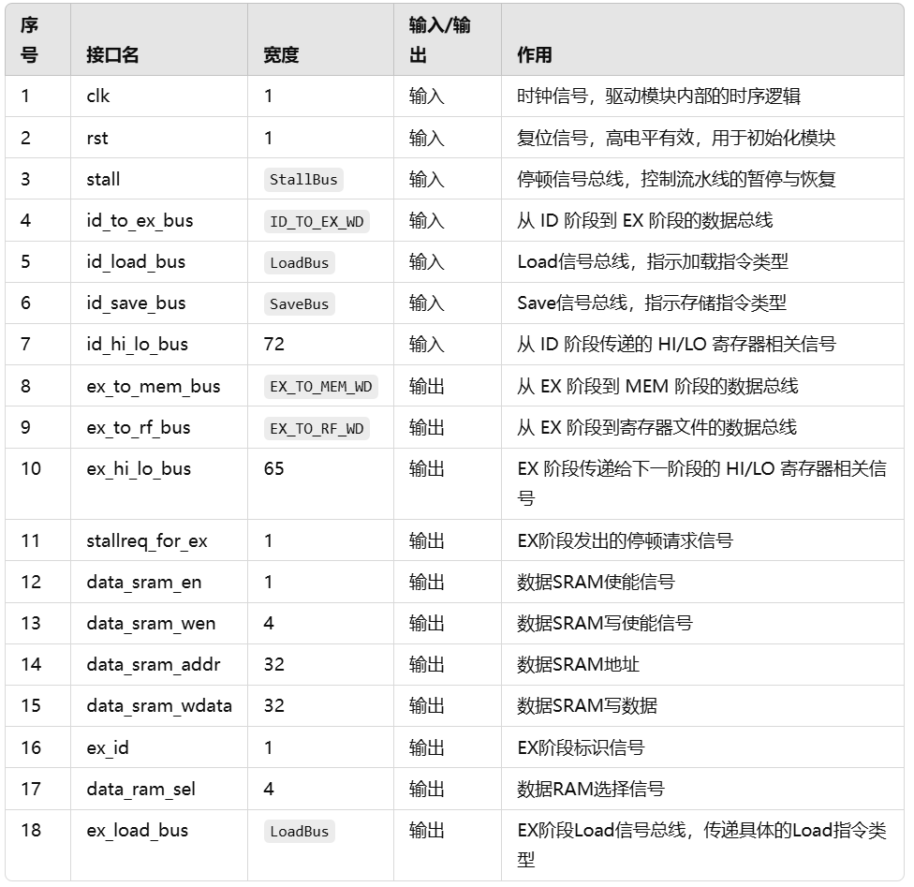

EX模块详细功能说明

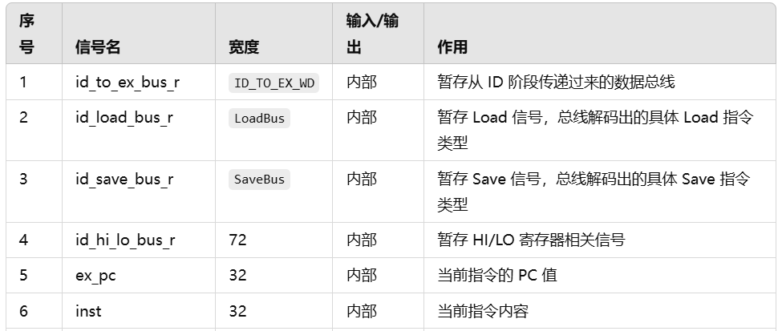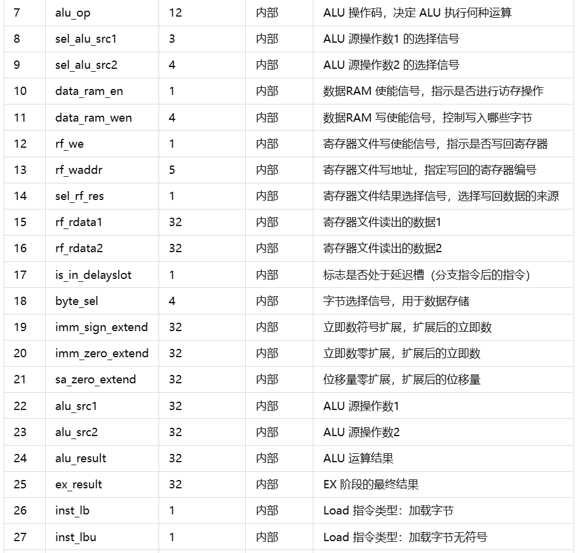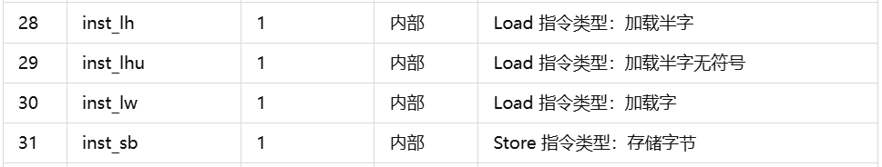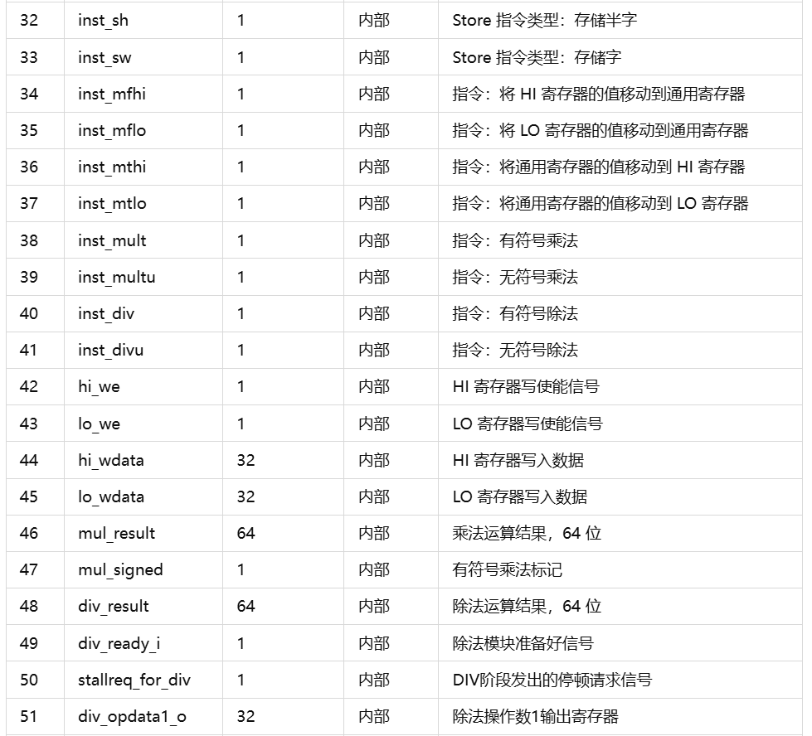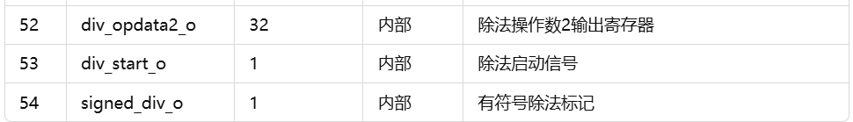

### 3.1整体说明

EX 模块负责在流水线的执行阶段执行算术和逻辑运算，计算访存地址，处理数据转发，以及管理特殊寄存器（如 HI/LO）的读写操作。该模块通过与 ALU、乘法器、除法器等子模块协作，实现指令的执行，并将结果传递到下一个流水线阶段（MEM）。此外，EX 模块还负责处理数据相关性，确保流水线的正确性和效率。

### 3.2详细功能说明

#### 3.2.1. 暂存数据总线与信号选择

寄存器 id_to_ex_bus_r、id_load_bus_r、id_save_bus_r 和 id_hi_lo_bus_r：

这些寄存器用于暂存从 ID 阶段传递过来的数据总线、Load/Save 信号以及 HI/LO 寄存器相关信号，确保在流水线停顿期间指令数据的稳定性。

时钟上升沿逻辑：

复位 (rst 为高电平)：

清空所有暂存寄存器，恢复初始状态。

停顿信号处理：

如果 stall[2] 为 Stop 且 stall[3] 为 NoStop，则清空寄存器。

如果 stall[2] 为 NoStop，则更新寄存器，将 ID 阶段的数据传递到 EX 阶段。

#### 3.2.2. ALU 操作

操作数选择：

ALU 源操作数1 (alu_src1)：

如果 sel_alu_src1[1] 为 1，选择当前指令的 PC (ex_pc) 作为操作数1。

如果 sel_alu_src1[2] 为 1，选择位移量扩展后的值 (sa_zero_extend) 作为操作数1。

否则，选择寄存器读取的数据1 (rf_rdata1) 作为操作数1。

ALU 源操作数2 (alu_src2)：

如果 sel_alu_src2[1] 为 1，选择符号扩展的立即数 (imm_sign_extend) 作为操作数2。

如果 sel_alu_src2[2] 为 1，选择常数8作为操作数2。

如果 sel_alu_src2[3] 为 1，选择零扩展的立即数 (imm_zero_extend) 作为操作数2。

否则，选择寄存器读取的数据2 (rf_rdata2) 作为操作数2。

ALU 实例化：

alu 模块根据 alu_op、alu_src1 和 alu_src2 执行相应的算术或逻辑运算，输出运算结果 alu_result。

EX 阶段结果选择 (ex_result)：

如果当前指令是 MFHI，则选择 HI 寄存器的值作为 EX 阶段的结果。

如果当前指令是 MFLO，则选择 LO 寄存器的值作为 EX 阶段的结果。

否则，选择 ALU 的运算结果 alu_result 作为 EX 阶段的结果。

#### 3.2.3. 乘法与除法运算处理

乘法运算：

有符号乘法标记 (mul_signed)：

如果当前指令是有符号乘法指令 MULT，则 mul_signed 为 1。

否则，mul_signed 为 0。

乘法器实例化：

mul 模块根据 mul_signed 执行有符号或无符号乘法运算，输出 64 位的结果 mul_result。

除法运算：

除法模块实例化：

div 模块根据 signed_div_o 执行有符号或无符号除法运算，输出 64 位的结果 div_result 和准备好信号 div_ready_i。

除法控制逻辑：

当当前指令是除法指令（DIV 或 DIVU）且除法结果未准备好时，启动除法运算并发出停顿请求 stallreq_for_div，暂停流水线。

当除法结果准备好时，停止除法运算并解除停顿请求。

#### 3.2.4. HI/LO 寄存器处理

写使能信号：

hi_we：

如果当前指令是 MTHI、MULT、MULTU、DIV 或 DIVU，则 HI 寄存器写使能信号 hi_we 为 1。

lo_we：

如果当前指令是 MTLO、MULT、MULTU、DIV 或 DIVU，则 LO 寄存器写使能信号 lo_we 为 1。

写入数据选择：

HI 寄存器写入数据 (hi_wdata)：

如果当前指令是 MTHI，则将寄存器读取的数据1 (rf_rdata1) 写入 HI 寄存器。

如果当前指令是 MULT 或 MULTU，则将乘法结果的高 32 位 (mul_result[63:32]) 写入 HI 寄存器。

如果当前指令是 DIV 或 DIVU，则将除法结果的高 32 位 (div_result[63:32]) 写入 HI 寄存器。

否则，写入 0。

LO 寄存器写入数据 (lo_wdata)：

如果当前指令是 MTLO，则将寄存器读取的数据1 (rf_rdata1) 写入 LO 寄存器。

如果当前指令是 MULT 或 MULTU，则将乘法结果的低 32 位 (mul_result[31:0]) 写入 LO 寄存器。

如果当前指令是 DIV 或 DIVU，则将除法结果的低 32 位 (div_result[31:0]) 写入 LO 寄存器。

否则，写入 0。

#### 3.2.5. Load 和 Store 指令处理

Load 和 Store 指令类型解码：

从 id_load_bus_r 和 id_save_bus_r 中解码出具体的 Load 和 Store 指令类型，如 LB、LBU、LH、LHU、LW、SB、SH、SW。

Load 信号传递：

将解码出的 Load 指令类型信号打包传递给下一个阶段，用于访存操作。

Store 信号传递：

根据 Store 指令类型和 ALU 计算出的地址，生成字节选择信号 data_ram_sel，以确定哪些字节需要写入数据存储器。

数据RAM 接口信号生成：

data_ram_en：由 Load 或 Store 指令决定，控制数据存储器的使能。

data_ram_wen：根据 Store 指令类型和字节选择信号，控制写入的数据字节。

data_sram_addr：由 ALU 计算出的地址决定。

data_sram_wdata：根据 Store 指令类型，选择要写入的数据：

SB：将寄存器读取的数据的最低 8 位扩展并重复到所有字节。

SH：将寄存器读取的数据的最低 16 位扩展并重复到两个字节。

SW 和其他 Store 指令：直接写入 32 位数据。

#### 3.2.6. 分支与跳转处理

分支跳转信号打包：

将分支条件满足标志 br_e 和跳转地址 br_addr 打包成 br_bus，传递给下游模块，用于更新程序计数器。

#### 3.2.7. 流水线控制

停顿请求信号 stallreq_for_ex：

当除法运算未完成时，发出停顿请求信号 stallreq_for_div，并将其传递给 EX 阶段的停顿请求信号 stallreq_for_ex，暂停流水线，直到除法结果准备好。

#### 3.2.8. 数据总线打包与传递

ex_to_mem_bus：

将 EX 阶段的结果和控制信号打包成总线，传递给 MEM 阶段，包括当前 PC、数据RAM 使能和写使能信号、寄存器文件写使能和写地址，以及 EX 阶段的运算结果。

ex_to_rf_bus：

将 EX 阶段的结果打包成总线，传递给寄存器文件，用于寄存器写回。

ex_hi_lo_bus：

将 EX 阶段的 HI/LO 寄存器相关信号打包传递给下一阶段，用于管理特殊寄存器的读写操作。

ex_load_bus：

将 EX 阶段的 Load 指令类型信号打包传递给下一个阶段，用于访存操作。

## 4.MEM模块

MEM 模块输入输出

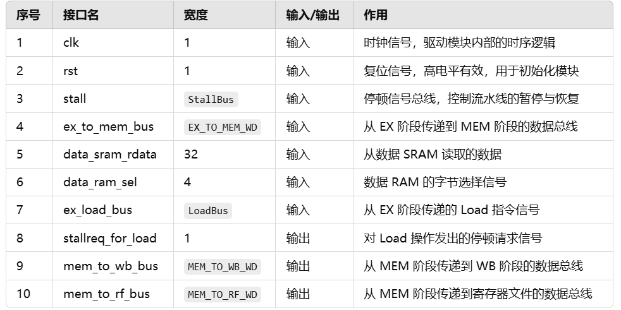

MEM 模块详细功能说明

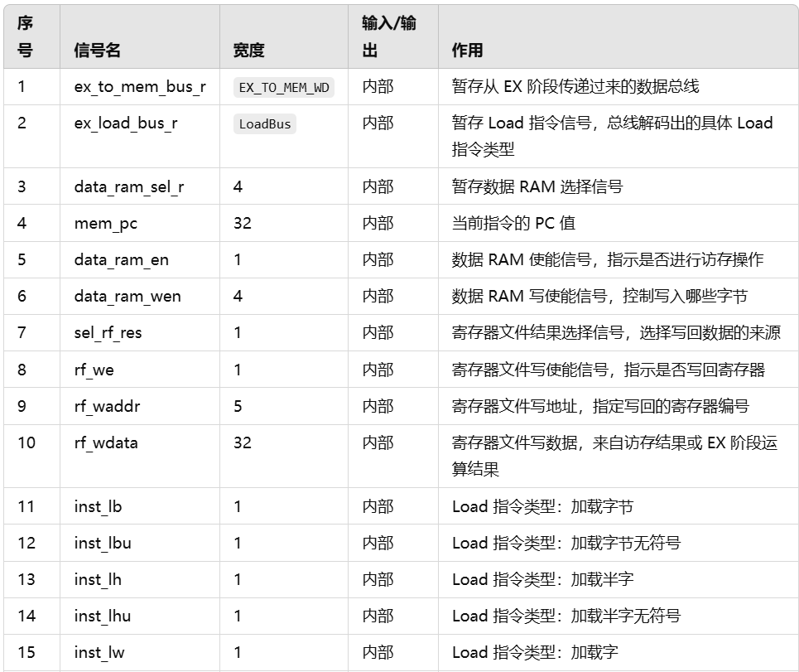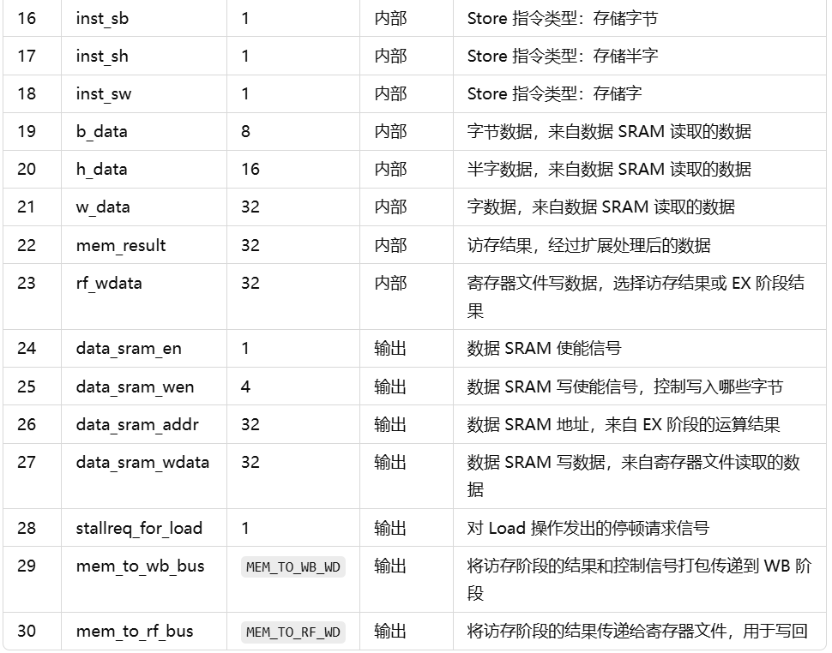

### 4.1整体说明

MEM 模块负责在流水线的访存阶段处理与内存相关的操作，包括加载（Load）和存储（Store）指令。它从执行阶段（EX）接收运算结果和控制信号，根据指令类型访问数据存储器（Data SRAM），读取或写入数据，并将结果传递到写回阶段（WB）。此外，MEM 模块还处理数据相关性，通过生成停顿请求信号（stallreq_for_load）来避免 Load-Use 数据冒险。

### 4.2详细功能说明

#### 4.2.1. 输入信号与模块说明

时钟信号 clk 和复位信号 rst：

clk：同步时钟信号，驱动模块内部的时序逻辑。

rst：复位信号，高电平有效，用于初始化模块内部寄存器和状态。

停顿信号 stall：

用于控制流水线的暂停。当 stall[3] 为 Stop 时，控制该阶段的暂停。

数据总线与信号：

ex_to_mem_bus：从 EX 阶段传递到 MEM 阶段的数据总线，包含当前指令的 PC、指令内容、ALU 操作码、操作数选择信号、访存信号、寄存器写使能和写地址等信息。

data_sram_rdata：从数据 SRAM 读取的数据，用于 Load 指令。

data_ram_sel：数据 RAM 的字节选择信号，根据 Store 指令类型和地址确定写入的字节。

ex_load_bus：从 EX 阶段传递的 Load 指令信号，指示当前指令的 Load 类型（如 LB、LBU、LH、LHU、LW）。

输出数据总线：

mem_to_wb_bus：将访存阶段的结果和控制信号打包传递到写回阶段（WB）。

mem_to_rf_bus：将访存阶段的结果传递给寄存器文件，用于寄存器写回。

stallreq_for_load：对 Load 操作发出的停顿请求信号，用于处理 Load-Use 数据冒险。

#### 4.2.2. 内部寄存器与信号

寄存器：

ex_to_mem_bus_r：暂存从 EX 阶段传递过来的数据总线，确保在停顿期间指令数据的稳定性。

ex_load_bus_r：暂存 Load 指令信号。

data_ram_sel_r：暂存数据 RAM 选择信号。

信号解码：

从 ex_to_mem_bus_r 中解码出当前指令的 PC (mem_pc)、指令内容、ALU 操作码、操作数选择信号、访存信号、寄存器写使能和写地址，以及寄存器读取的数据。

从 ex_load_bus_r 中解码出具体的 Load 指令类型信号，如 LB、LBU、LH、LHU、LW。

#### 4.2.3. 时序逻辑

寄存器更新：

在每个时钟上升沿，根据信号 rst 和 stall 的状态更新寄存器：

复位：清空 ex_to_mem_bus_r、ex_load_bus_r 和 data_ram_sel_r。

停顿信号处理：

如果 stall[3] 为 Stop 且 stall[4] 为 NoStop，则清空寄存器。

如果 stall[3] 为 NoStop，则更新寄存器，将 EX 阶段的数据传递到 MEM 阶段。

流水线停顿：

如果 stall[3] 为 Stop 且 stall[4] 也是 Stop，则保持当前寄存器值，暂停流水线。

#### 4.2.4. 访存数据处理

数据选择与扩展：

字节数据 (b_data)：

根据 data_ram_sel_r[3:0] 的值，选择数据 SRAM 读取的数据的特定字节。

半字数据 (h_data)：

根据 data_ram_sel_r 的值，选择数据 SRAM 读取的特定半字（16 位）。

字数据 (w_data)：

直接使用数据 SRAM 读取的 32 位数据。

访存结果选择：

根据 Load 指令类型，选择并扩展数据：

LB（Load Byte）：符号扩展字节数据。

LBU（Load Byte Unsigned）：零扩展字节数据。

LH（Load Halfword）：符号扩展半字数据。

LHU（Load Halfword Unsigned）：零扩展半字数据。

LW（Load Word）：直接使用字数据。

其他情况，结果为 0。

寄存器文件写回数据选择：

如果 sel_rf_res 和 data_ram_en 为 1，则将访存结果 mem_result 写回寄存器文件。

否则，使用来自 EX 阶段的运算结果 ex_result。

#### 4.2.5. Load 和 Store 指令处理

Load 指令类型解码：

从 ex_load_bus_r 中解码出具体的 Load 指令类型信号，如 LB、LBU、LH、LHU、LW。

Store 指令类型解码：

从 data_ram_sel_r 中解码出具体的 Store 指令类型信号，如 SB、SH、SW。

数据 RAM 选择信号生成：

根据 Store 指令类型和 ALU 计算出的地址，生成字节选择信号 data_ram_sel：

SB（Store Byte）、LB、LBU：选择特定的一个字节。

SH（Store Halfword）、LH、LHU：选择特定的两个字节。

SW（Store Word）、LW：选择全部四个字节。

数据 SRAM 接口信号生成：

data_sram_en：由 Load 或 Store 指令决定，控制数据 SRAM 的使能。

data_sram_wen：根据 Store 指令类型和字节选择信号，控制写入的数据字节：

使用 data_ram_wen 和 data_ram_sel_r 的值，通过按位与操作确定写使能。

data_sram_addr：由 ALU 计算出的地址决定。

data_sram_wdata：

SB（Store Byte）：将寄存器读取的数据的最低 8 位扩展并重复到所有字节。

SH（Store Halfword）：将寄存器读取的数据的最低 16 位扩展并重复到两个字节。

SW（Store Word）：直接写入 32 位数据。

#### 4.2.6. Load-Use 数据冒险处理

停顿请求信号 stallreq_for_load：

待实现：根据设计需求，需要检测当前阶段的 Load 指令是否与后续指令存在数据相关性（即 Load 指令加载的数据被紧随其后的指令使用）。如果存在数据相关性，发出停顿请求信号 stallreq_for_load，暂停流水线，直到数据加载完成并可用于后续指令。

实现建议：

Load-Use 检测：

检测当前 Load 指令的目标寄存器是否被下一指令使用。

如果是，则需要暂停流水线，直到 Load 指令完成数据加载。

停顿信号生成：

如果检测到 Load-Use 数据冒险，设置 stallreq_for_load 为 1，否则为 0。

#### 4.2.7. 数据总线打包与传递

mem_to_wb_bus：

将访存阶段的结果和控制信号打包传递到写回阶段（WB），包括：

当前指令的 PC (mem_pc)。

寄存器文件写使能信号 (rf_we)。

寄存器文件写地址 (rf_waddr)。

寄存器文件写数据 (rf_wdata)。

mem_to_rf_bus：

将访存阶段的结果打包传递给寄存器文件，用于寄存器写回，包含：

寄存器文件写使能信号 (rf_we)。

寄存器文件写地址 (rf_waddr)。

寄存器文件写数据 (rf_wdata)。

## 5.WB模块

WB 模块输入输出

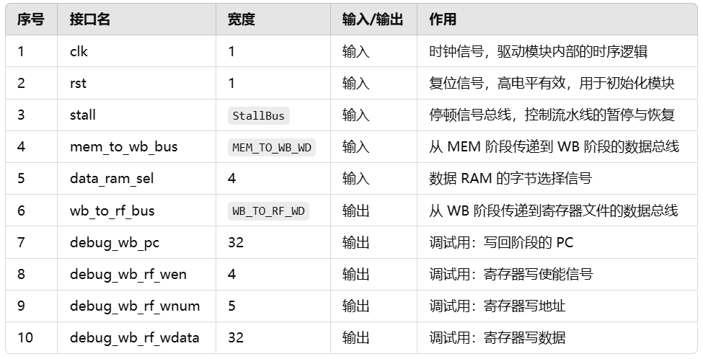

WB 模块详细功能说明

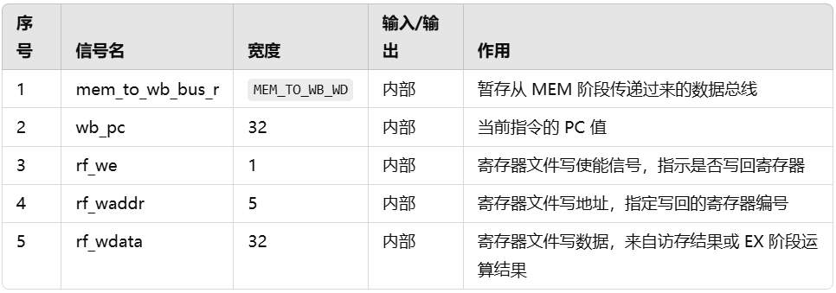

### 5.1整体说明

WB 模块负责在流水线的写回阶段将处理后的结果写回到寄存器堆中。它从 MEM（Memory Access，访存）阶段接收数据和控制信号，解包这些信号后，将结果传递给寄存器文件（Register File）。此外，WB 模块还提供了一些用于调试的输出信号，以便监控写回阶段的状态。

### 5.2详细功能说明

#### 5.2.1. 输入信号与模块说明

时钟信号 clk 和复位信号 rst：

clk：同步时钟信号，驱动模块内部的时序逻辑。

rst：复位信号，高电平有效，用于初始化模块内部寄存器和状态。

停顿信号 stall：

用于控制流水线的暂停。当 stall[4] 为 Stop 时，控制该阶段的暂停。

数据总线与信号：

mem_to_wb_bus：从 MEM 阶段传递到 WB 阶段的数据总线，包含当前指令的 PC、寄存器写使能信号、写地址以及写数据等信息。

data_ram_sel：数据 RAM 的字节选择信号，根据 Store 指令类型和地址确定写入的字节。

输出数据总线：

wb_to_rf_bus：将写回阶段的结果传递给寄存器文件，用于寄存器写回。

debug_wb_*：用于调试目的，输出写回阶段的 PC、寄存器写使能信号、写地址和写数据。

#### 5.2.2. 内部寄存器与信号

寄存器：

mem_to_wb_bus_r：暂存从 MEM 阶段传递过来的数据总线，确保在停顿期间指令数据的稳定性。

信号解包：

从 mem_to_wb_bus_r 中解包出当前指令的 PC (wb_pc)、寄存器写使能信号 (rf_we)、寄存器写地址 (rf_waddr) 和寄存器写数据 (rf_wdata)。

#### 5.2.3. 时序逻辑

寄存器更新：

在每个时钟上升沿，根据信号 rst 和 stall 的状态更新寄存器：

复位：清空 mem_to_wb_bus_r，恢复初始状态。

停顿信号处理：

如果 stall[4] 为 Stop 且 stall[5] 为 NoStop，则清空寄存器。

如果 stall[4] 为 NoStop，则更新寄存器，将 MEM 阶段的数据传递到 WB 阶段。

如果 stall[4] 和 stall[5] 均为 Stop，则保持当前寄存器值，暂停流水线。

#### 5.2.4. 寄存器文件写回处理

寄存器文件写回数据选择 rf_wdata：

根据寄存器文件结果选择信号 sel_rf_res 和数据 RAM 使能信号 data_ram_en，选择写回数据的来源：

如果 sel_rf_res 和 data_ram_en 为 1，则选择访存结果 mem_result 作为写回数据。

否则，使用来自 EX 阶段的运算结果 ex_result 作为写回数据。

#### 5.2.5. 数据总线打包与传递

wb_to_rf_bus：

将寄存器文件写使能信号 (rf_we)、写地址 (rf_waddr) 和写数据 (rf_wdata) 打包成总线，传递给寄存器文件，用于寄存器写回。

调试信号输出：

debug_wb_pc：输出当前指令的 PC 值，便于调试。

debug_wb_rf_wen：将寄存器写使能信号扩展为 4 位，便于调试。

debug_wb_rf_wnum：输出寄存器写地址，便于调试。

debug_wb_rf_wdata：输出寄存器写数据，便于调试。

#### 5.2.6. 数据选择与扩展逻辑

字节数据选择 (b_data)：

根据 data_ram_sel_r 的值，选择数据 SRAM 读取的数据的特定字节：

data_ram_sel_r[3] 为 1：选择最高 8 位字节 (31:24)。

data_ram_sel_r[2] 为 1：选择次高 8 位字节 (23:16)。

data_ram_sel_r[1] 为 1：选择次低 8 位字节 (15:8)。

data_ram_sel_r[0] 为 1：选择最低 8 位字节 (7:0)。

其他情况，默认为 0。

半字数据选择 (h_data)：

根据 data_ram_sel_r 的值，选择数据 SRAM 读取的特定半字（16 位）：

data_ram_sel_r[2] 为 1：选择最高 16 位半字 (31:16)。

data_ram_sel_r[0] 为 1：选择最低 16 位半字 (15:0)。

其他情况，默认为 0。

字数据选择 (w_data)：

直接使用数据 SRAM 读取的 32 位数据。

#### 5.2.7. 寄存器文件写回数据处理

寄存器文件写回数据 rf_wdata：

根据寄存器文件结果选择信号 sel_rf_res 和数据 RAM 使能信号 data_ram_en，选择写回数据的来源：

如果 sel_rf_res 和 data_ram_en 为 1，则选择访存结果 mem_result 作为写回数据。

否则，使用来自 EX 阶段的运算结果 ex_result 作为写回数据。

## 6.CTRL模块

CTRL 模块输入输出

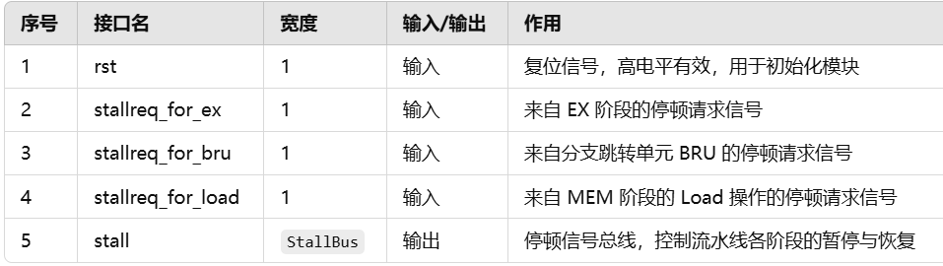

StallBus 各位含义

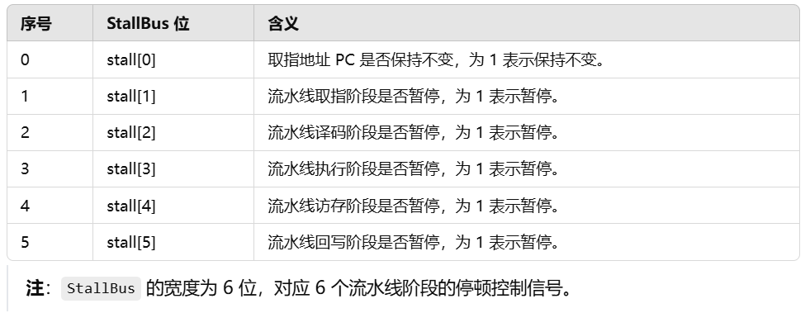

CTRL 模块详细功能说明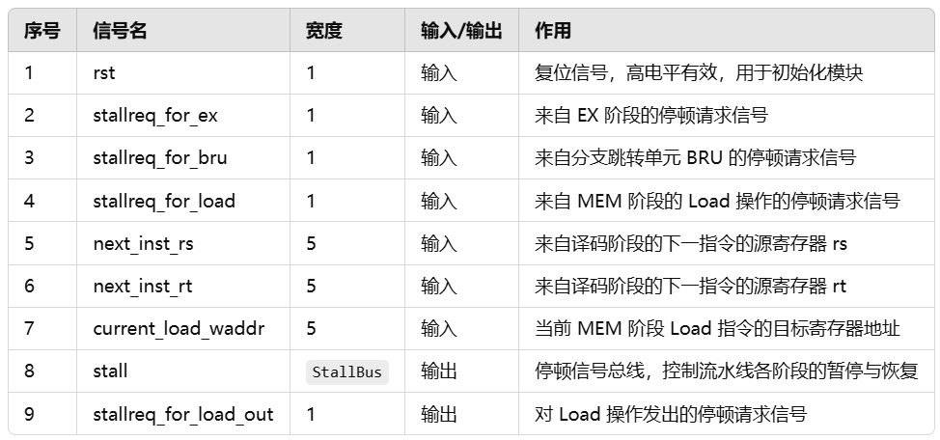

### 6.1整体说明

CTRL 模块负责整个流水线的控制与协调，主要通过管理和生成流水线停顿（stall）信号来处理数据相关性、资源冲突和控制冒险等问题。它接收来自执行阶段（EX）、分支跳转单元（BRU）和访存阶段（MEM）的停顿请求信号，根据这些信号生成统一的停顿信号总线，以控制各个流水线阶段的暂停与恢复，确保流水线的正确性和效率。

### 6.2详细功能说明

#### 6.2.1. 输入信号与模块说明

复位信号 rst：

用于初始化控制模块。当 rst 为高电平时，CTRL 模块会清除所有停顿信号，恢复流水线到初始状态。

停顿请求信号：

stallreq_for_ex：来自执行阶段（EX）的停顿请求信号，通常用于处理复杂运算（如除法、多周期运算）导致的流水线停顿。

stallreq_for_bru：来自分支跳转单元（BRU）的停顿请求信号，通常用于处理分支指令的跳转延迟。

stallreq_for_load：来自访存阶段（MEM）的 Load 操作的停顿请求信号，用于处理 Load-Use 数据冒险。

停顿信号总线 stall：

用于控制流水线各阶段的暂停与恢复。CTRL 模块根据接收到的停顿请求信号，生成统一的停顿信号总线，确保各个流水线阶段协调一致地进行停顿或继续执行。

#### 6.2.2. 内部逻辑与停顿信号生成

逻辑优先级：

CTRL 模块根据不同的停顿请求信号的优先级，依次判断并设置停顿信号。当前代码中，stallreq_for_ex 的优先级最高，其次是 stallreq_for_bru，最后是 stallreq_for_load。

停顿信号设置：

复位 (rst 为高电平)：

当复位信号为高电平时，清除所有停顿信号，设置 stall 为 0，恢复流水线的正常运行。

处理停顿请求：

stallreq_for_ex 为 1：

设置 stall = 6'b001111。

具体含义：

stall[0] = 0：不保持取指地址 PC 不变。

stall[1] = 0：不暂停取指阶段。

stall[2] = 1：暂停译码阶段。

stall[3] = 1：暂停执行阶段。

stall[4] = 1：暂停访存阶段。

stall[5] = 1：暂停回写阶段。

这意味着暂停整个流水线的所有后续阶段，仅允许取指阶段继续执行。

stallreq_for_bru 为 1：

设置 stall = 6'b000111。

具体含义：

stall[0] = 0：不保持取指地址 PC 不变。

stall[1] = 0：不暂停取指阶段。

stall[2] = 0：不暂停译码阶段。

stall[3] = 1：暂停执行阶段。

stall[4] = 1：暂停访存阶段。

stall[5] = 1：暂停回写阶段。

这意味着暂停执行、访存和回写阶段，以处理分支跳转的相关逻辑。

当没有任何停顿请求信号为 1 时，设置 stall = 6'b000000，即不暂停任何流水线阶段，流水线正常运行。

#### 6.2.3. 停顿信号总线 stall 的具体设置

stall = 6'b001111（stallreq_for_ex 为 1）：

暂停译码、执行、访存和回写阶段。

允许取指阶段继续执行，确保取指阶段的数据稳定性。

stall = 6'b000111（stallreq_for_bru 为 1）

暂停执行、访存和回写阶段。

允许取指和译码阶段继续执行，处理分支跳转相关逻辑。

stall = 6'b000011（stallreq_for_load_out 为 1）：

暂停访存和回写阶段。

允许取指、译码和执行阶段继续执行，等待 Load 操作完成。

stall = 6'b000000（无任何停顿请求）：

不暂停任何流水线阶段，流水线正常运行。

## 7.HI_LO_REG模块

HI_LO_REG 模块输入输出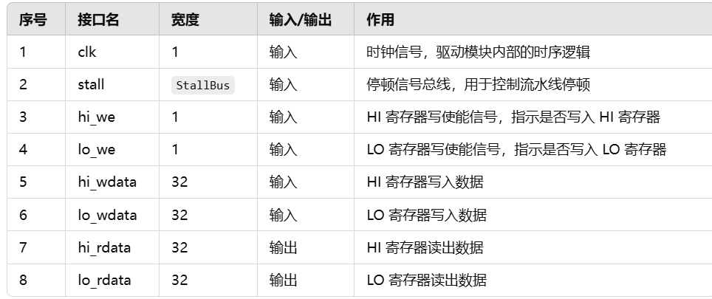

HI_LO_REG 模块详细功能说明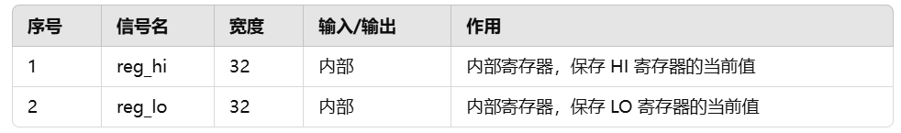

### 7.1整体说明

hi_lo_reg 模块负责管理特殊寄存器 HI 和 LO，这两个寄存器通常用于存储乘法和除法运算的结果。具体来说：

HI 寄存器：存储乘法运算的高 32 位结果或除法运算的余数。

LO 寄存器：存储乘法运算的低 32 位结果或除法运算的商。

此外，hi_lo_reg 模块支持独立读取和写入 HI 和 LO 寄存器，通过指令 MFHI（Move From HI）、MFLO（Move From LO）、MTHI（Move To HI）和 MTLO（Move To LO）进行操作。

### 7.2详细功能说明

#### 7.2.1. 输入信号与模块说明

时钟信号 clk：

同步时钟信号，驱动模块内部的时序逻辑。

停顿信号 stall：

用于控制流水线的停顿。虽然该信号作为输入存在，但在当前模块中并未被使用。根据设计需求，未来可以根据停顿信号的状态调整 HI/LO 寄存器的行为。

HI/LO 寄存器写使能信号 hi_we 和 lo_we：

hi_we：当为 1 时，允许将 hi_wdata 写入 HI 寄存器。

lo_we：当为 1 时，允许将 lo_wdata 写入 LO 寄存器。

HI/LO 寄存器写入数据 hi_wdata 和 lo_wdata：

hi_wdata：要写入 HI 寄存器的数据。

lo_wdata：要写入 LO 寄存器的数据。

HI/LO 寄存器读出数据 hi_rdata 和 lo_rdata：

hi_rdata：从 HI 寄存器读取的数据。

lo_rdata：从 LO 寄存器读取的数据。

#### 7.2.2. 内部寄存器与数据存储

内部寄存器 reg_hi 和 reg_lo：

reg_hi：32 位寄存器，用于存储 HI 寄存器的当前值。

reg_lo：32 位寄存器，用于存储 LO 寄存器的当前值。

3. 时序逻辑

寄存器更新逻辑：

在每个时钟上升沿，根据写使能信号更新 HI 和 LO 寄存器的值：

同时使能 hi_we 和 lo_we：

reg_hi <= hi_wdata：更新 HI 寄存器。

reg_lo <= lo_wdata：更新 LO 寄存器。

仅使能 lo_we：

reg_lo <= lo_wdata：仅更新 LO 寄存器。

仅使能 hi_we：

reg_hi <= hi_wdata：仅更新 HI 寄存器。

既不使能 hi_we 也不使能 lo_we：

保持 HI 和 LO 寄存器的当前值不变。

#### 7.2.3. HI/LO 寄存器的读出

读出逻辑：

hi_rdata 和 lo_rdata 直接从内部寄存器 reg_hi 和 reg_lo 赋值，确保外部模块能够读取到当前的 HI 和 LO 寄存器值。

# 总结与思考

刘庆然：首先先说说实验的建议。主要问题在于没有一个较好的演示，虽然学长所发的各种资料已经非常全面，涵盖了所有需要用到的相关知识，但是由于个人基础较差，通过所发的资料来捋明白整个流程该怎么做就已经耗费了很长时间。所以建议在以后的实验中，可以给出比如从基本代码导入后所报错误，如何查询，如何修改，然后不用给的太多，到给出通过第一个点的流程即可，这样让同学们做起来也更好上手，在第一个点跟着做的过程中就能大致知道该怎么做了

另外在本次实验中，我深入学习并实践了基于 Verilog 的 CPU 流水线设计，涵盖了取指（IF）、译码（ID）、执行（EX）、访存（MEM）和写回（WB）等关键模块的开发与优化。通过编写和分析 MEM、WB、CTRL、hi_lo_reg 及 IF 模块的代码，我掌握了流水线各阶段的功能实现、数据传递及控制信号管理。同时，我解决了如 Load-Use 数据冒险、分支跳转等常见的流水线冲突问题，提升了整体设计的稳定性和效率。尽管整体上还是不能很好的把握，但对CPU已经有了初步的认识，手搓CPU这样一个听起来很高大上的词也变得具体起来。

马智鸿：实验中，我主要负责部分模块的实现和报告的编写工作，通过实验，我进一步理解了 CPU 五级流水线（IF、ID、EX、MEM、WB）的具体实现原理及各阶段的功能。例如，IF 阶段如何准确地获取下一条指令地址，ID 阶段的指令译码逻辑，以及 EX 阶段复杂的算术逻辑运算过程。这些知识以前可能停留在理论层面，而通过动手实践后，我能够直观地感受到这些模块之间的紧密联系和协同工作的重要性。实验任务较为复杂，幸运的是有刘庆然队长，明确的分工和高效的沟通使我们的项目稳步推进。在实验过程中，我们遇到了许多挑战，例如访存阶段的 Load-Use 数据冒险处理，以及地址转换中虚拟地址和物理地址的对应关系调试。但队友见共同查阅资料、调试修改，棘手的问题也能解决掉。感谢这次cpu模拟制作实验，让我更有信心面对接下来的挑战！